Table of Contents

Разделы документации по проекту «Цифра» (ГКУ «ЦИТ Оренбургской области»)
Проект: информационная система сбора данных от муниципальных образований (далее — МО). Стек: PHP, PostgreSQL, Яндекс.Карты, PhpSpreadsheet. Роли: user (пользователь МО), admin (администратор), minec (Министерство экономики).

4.1.2 Логика работы программы

Укрупнённый алгоритм
- Администратор создаёт шаблон табличной формы через конструктор: задаёт заголовки и структуру строк и колонок. Один шаблон помечается активным.
- Пользователь МО регистрируется, входит в систему и получает активный шаблон.
- Заполненные данные сохраняются в БД.
- Минэк видит сводные данные по всем МО, строит графики, выгружает их в Excel.
- Независимо от авторизации работает форма обратной связи на главной странице; администратор разбирает обращения и выгружает отчёт.

Структура программы
Приложение — набор PHP-скриптов без фреймворка. Разбиение по слоям:
Слой | Назначение | Компоненты
Представление (страницы) | HTML-формы, клиентские скрипты, отображение данных | index.php, get_table.php, admin_view.php, minec_view.php
Контроллеры (POST-обработчики) | Приём и проверка запросов, запись данных | register.php, login.php, logout.php, save_table.php, save_template.php, submit_form.php
Модуль авторизации | Сессии, проверка ролей | auth.php
Ядро доменной модели | Работа с шаблонами и заполненными данными (ООП, фасад) | core/TemplateService.php, core/Template.php, core/TemplateState.php
Подключение к БД | Единая точка подключения к PostgreSQL | db.php
API-эндпоинты (JSON) | Данные для графиков, списки МО, служебные запросы | chart_data.php, get_municipalities.php
Экспорт | Формирование отчётов в формате XLSX | export_excel.php, export_feedback_excel.php
Клиентская часть | Интерактивность в браузере | script.js, constructor.js, charts.js, styles.css

Схема взаимодействия программ и программных модулей
Каждый модуль показан один раз; стрелки показывают путь активации и передачи данных.
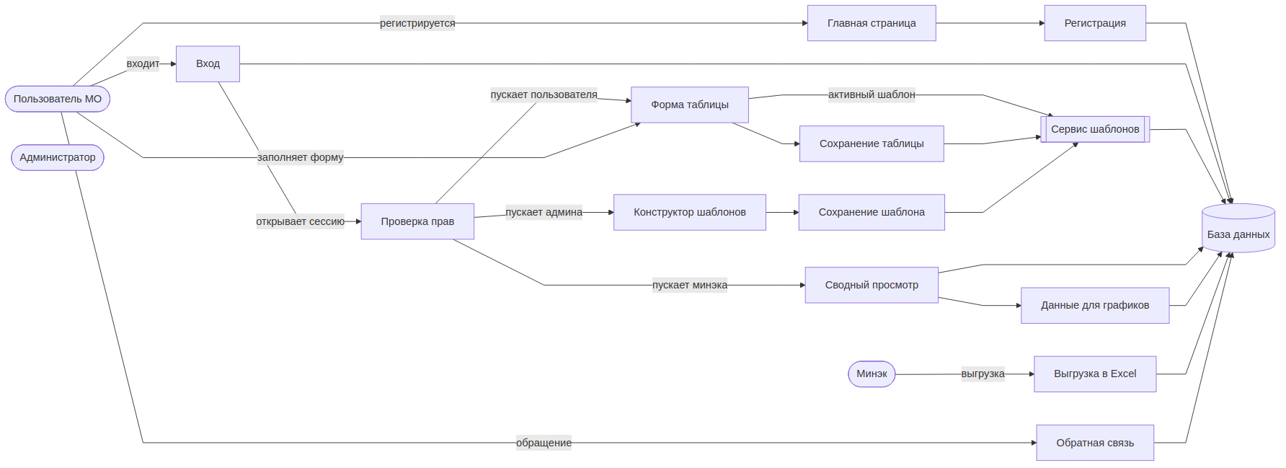

Описание программ и модулей
Для каждого модуля: наименование, главная функция, входная и выходная информация, вызываемые процедуры.

db.php
- Главная функция: единая точка подключения к PostgreSQL.
- Вход: параметры подключения (хост, порт, БД, пользователь, пароль).
- Выход: ресурс подключения $conn типа \PgSql\Connection.
- Вызываемые процедуры: pg_connect.

auth.php
- Главная функция: инициализация сессии и проверка прав доступа.
- Вход: данные сессии $_SESSION.
- Выход: HTTP-редирект или код 403 при отсутствии прав; разрешение выполнения защищённой страницы при успехе.
- Вызываемые процедуры: ensure_session_started(), require_auth(), require_admin(), require_minec(), current_user_id(), is_admin(), is_minec().

register.php
- Главная функция: регистрация нового пользователя МО.
- Вход (POST): ФИО, телефон, email, идентификатор МО, логин, пароль.
- Выход: JSON {success, message}.
- Вызываемые процедуры: pg_query_params, password_hash (bcrypt), проверка уникальности логина/email.

login.php
- Главная функция: аутентификация пользователя и открытие сессии.
- Вход (POST): логин, пароль.
- Выход: JSON {success, message, redirect}; установка $_SESSION[user_id, role, municipality_id, municipality_name].
- Вызываемые процедуры: pg_query_params, password_verify, session_write_close.

logout.php
- Главная функция: завершение пользовательской сессии.
- Вход: текущая сессия.
- Выход: редирект на главную страницу.
- Вызываемые процедуры: session_destroy.

get_table.php
- Главная функция: отображение формы активного шаблона для заполнения пользователем МО.
- Вход: сессия пользователя, активный шаблон из БД.
- Выход: HTML-страница с полями ввода и сохранёнными ранее данными.
- Вызываемые процедуры: TemplateService::getActiveTemplate(), чтение ранее сохранённых filled_data текущего пользователя.

save_table.php
- Главная функция: приём заполненной таблицы и сохранение в filled_data.
- Вход (POST, JSON): идентификатор шаблона, массив значений.
- Выход: JSON {success, message}.
- Вызываемые процедуры: TemplateService::saveFilledData().

admin_view.php
- Главная функция: конструктор шаблонов и журнал всех шаблонов.
- Вход: список шаблонов из БД, данные из constructor.js.
- Выход: HTML-страница конструктора.
- Вызываемые процедуры: TemplateService::getTemplateById(), клиентские функции из constructor.js (добавление строк/колонок, объединение ячеек).

save_template.php
- Главная функция: сохранение и активация шаблона.
- Вход (POST, JSON): заголовки, структура, флаг активации.
- Выход: JSON {success, template_id}.
- Вызываемые процедуры: TemplateService::createTemplate(), TemplateService::setActiveTemplate() (транзакция: снимает флаг is_active со всех других шаблонов).

minec_view.php
- Главная функция: сводный просмотр заполненных данных по всем МО.
- Вход: выборка из filled_data с JOIN на municipalities.
- Выход: HTML-страница с таблицей и графиками.
- Вызываемые процедуры: pg_query_params, функции charts.js.

chart_data.php
- Главная функция: выдача агрегированных данных в JSON для графиков.
- Вход (GET): идентификатор шаблона, опционально — МО.
- Выход: JSON-массив точек.
- Вызываемые процедуры: pg_query_params.

export_excel.php, export_feedback_excel.php
- Главная функция: формирование XLSX-файла из данных МО / из обращений обратной связи.
- Вход: параметры выборки в GET.
- Выход: бинарный поток XLSX.
- Вызываемые процедуры: PhpOffice\PhpSpreadsheet\Spreadsheet, Xlsx::save.

submit_form.php
- Главная функция: приём обращения обратной связи с главной страницы.
- Вход (POST): ФИО, контакты, текст обращения.
- Выход: JSON {success, message}.
- Вызываемые процедуры: pg_query_params.

get_municipalities.php
- Главная функция: справочник МО для выпадающих списков.
- Вход: нет.
- Выход: JSON-массив {id, name}.
- Вызываемые процедуры: pg_query_params.

Объекты предметной области (ООП-ядро)
Единственный ООП-островок проекта — пакет core/. Описание используемых классов, свойств и методов.

Класс TemplateService (фасад)
- Свойства: \PgSql\Connection $conn — подключение к БД.
- Методы:
  - getActiveTemplate(): Template — возвращает активный шаблон, либо пустой псевдо-шаблон.
  - getTemplateById(int $id): Template — получение по идентификатору.
  - createTemplate(string $name, array $headers, array $structure): int — создание нового шаблона.
  - setActiveTemplate(int $id): void — транзакционно делает один шаблон активным и снимает флаг со всех остальных.
  - saveFilledData(int $userId, int $templateId, array $data): void — запись заполненных данных.
- События: вызывается из get_table.php, save_table.php, save_template.php, admin_view.php.

Класс Template (сущность)
- Свойства: int $id, string $name, array $headers, array $structure, bool $isActive, TemplateState $state.
- Методы:
  - getId(), getName(), getHeaders(), getStructure() — чтение данных.
  - isActive(): bool — флаг активности.
  - getState(): TemplateState — текущее состояние.
  - static createEmpty(): Template — фабрика пустого шаблона с состоянием NoTemplateState (паттерн Null Object).

Иерархия TemplateState (паттерн State)
- ActiveTemplateState — canBeUsedForFill() = true.
- InactiveTemplateState — canBeUsedForFill() = false.
- NoTemplateState — шаблонов нет, canBeUsedForFill() = false.

Последовательность обращений к объектам (диаграмма деятельности)
Основной сценарий «заполнение таблицы пользователем МО»:
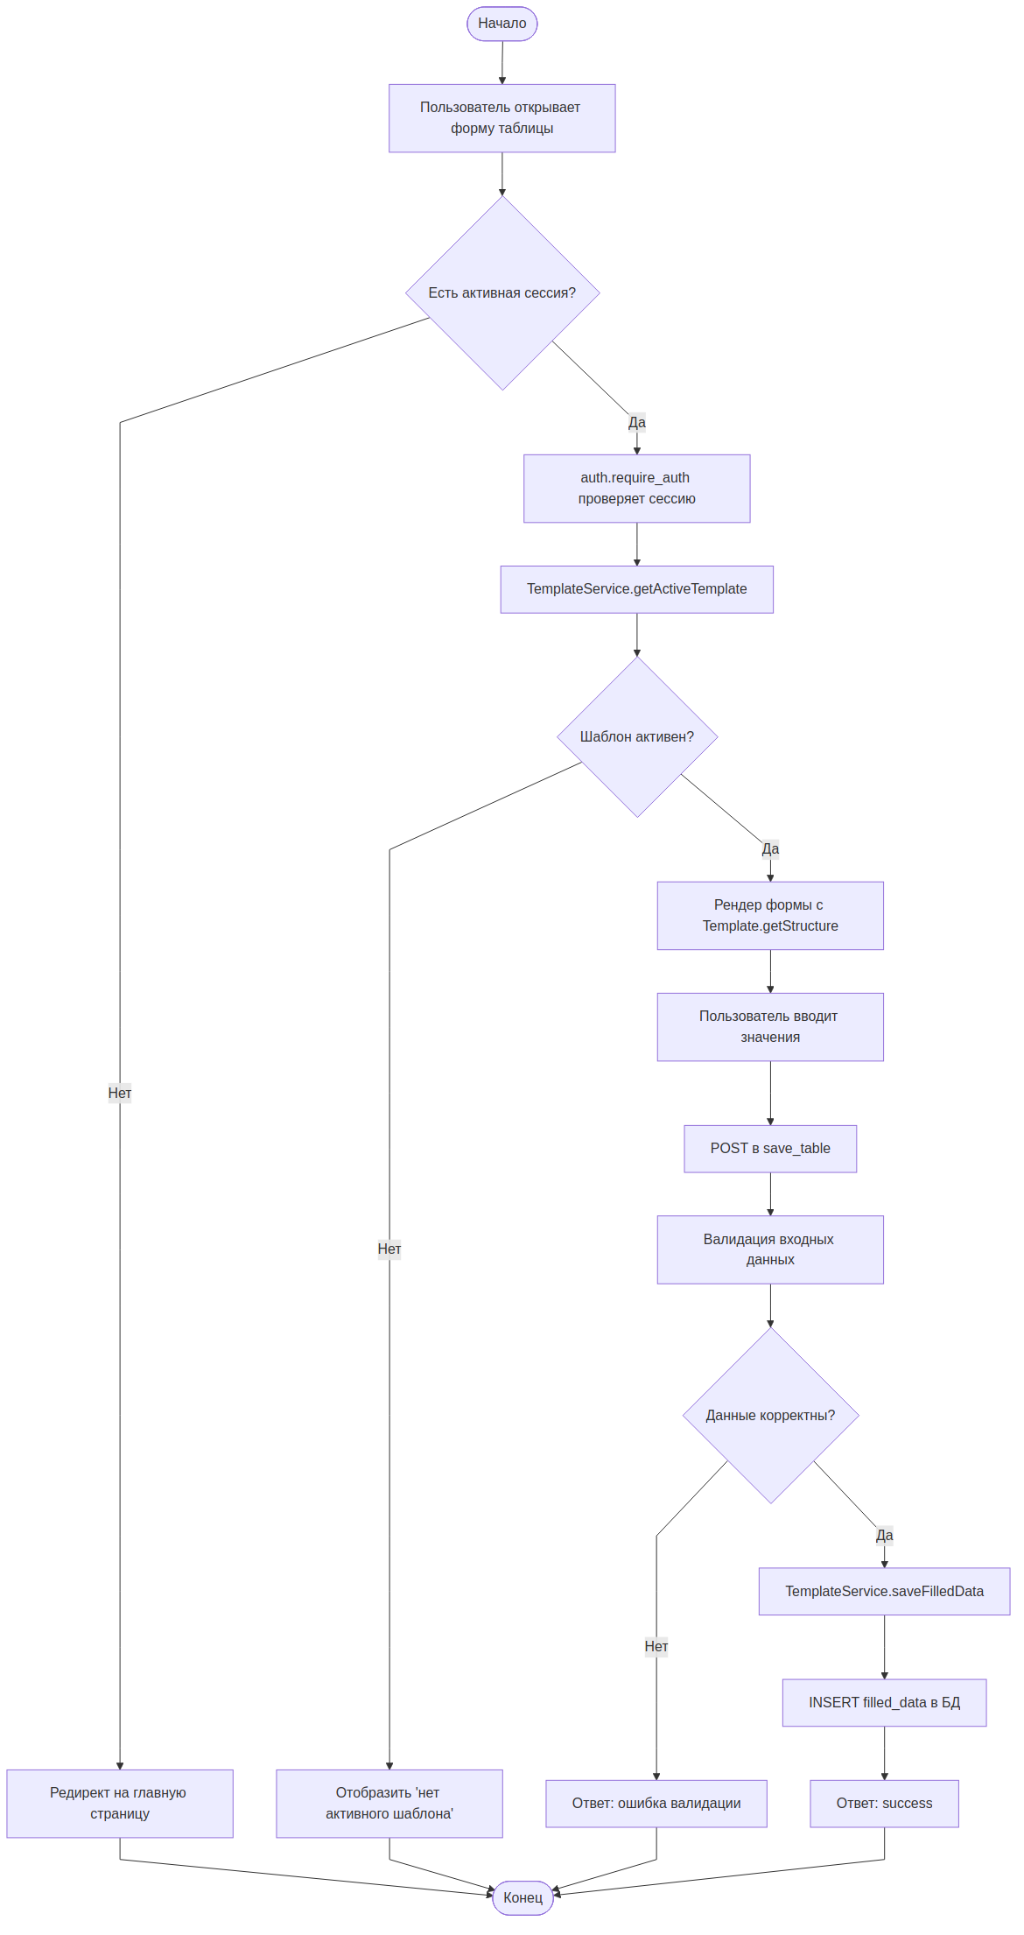

Логика работы каждого модуля
Ниже приведена пошаговая логика для ключевых модулей.

Логика модуля login.php
- Принять POST-запрос; при другом методе вернуть ошибку.
- Считать и нормализовать поля username, password.
- Если поля пустые — вернуть «Введите логин и пароль».
- Выполнить SELECT пользователя с JOIN на таблицу МО.
- Если пользователь не найден — вернуть «Пользователь не найден».
- Проверить пароль через password_verify; при несовпадении — «Неверный пароль».
- Записать данные пользователя в $_SESSION.
- В зависимости от роли подготовить URL для редиректа: admin_view.php, minec_view.php или index.php.
- Отдать JSON с флагом успеха.
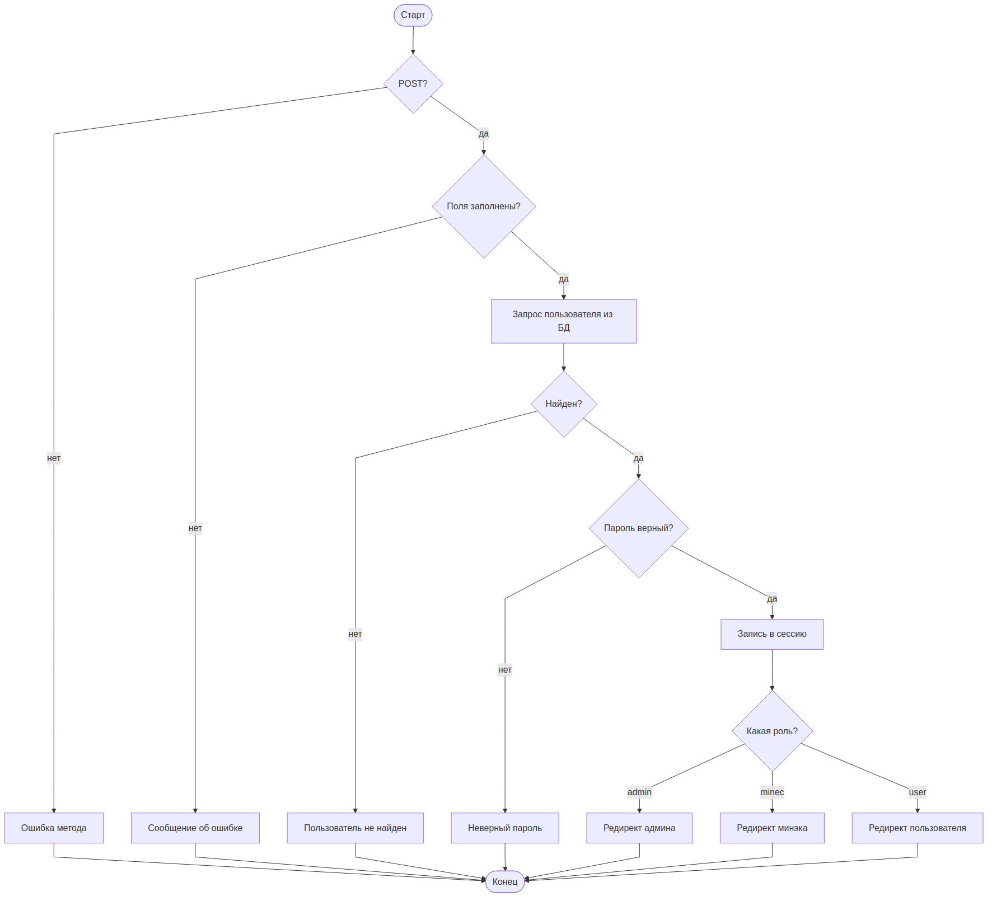

Логика модуля save_template.php
- Проверить сессию администратора.
- Считать заголовки и структуру из тела запроса.
- Открыть транзакцию.
- Вставить новый шаблон.
- Если получен флаг «активировать» — снять is_active у всех прочих шаблонов и установить его у нового.
- Зафиксировать транзакцию.
- Вернуть идентификатор нового шаблона.

Логика модуля save_table.php
- Проверить сессию пользователя.
- Декодировать JSON с заполненной таблицей.
- Проверить принадлежность шаблона (является ли он активным).
- Сохранить JSONB-объект в filled_data с привязкой к user_id и template_id.
- Вернуть результат.

Оптимизация программного кода
- Доменная логика шаблонов вынесена в core/: дублирующие SQL из страниц-контроллеров убраны, работа идёт через фасад TemplateService.
- Паттерн State (TemplateState) убрал ветвление по is_active в коде-потребителе.
- Null-объект Template::createEmpty() избавил от проверок на null.
- Структура форм и заполненные данные хранятся в JSONB — без множества JOIN-ов.
- Все запросы параметризованы через pg_query_params; это закрывает SQL-инъекции.
- Экспорт в XLSX идёт потоково через PhpSpreadsheet.
- setActiveTemplate() выполняет переключение активного шаблона в одной транзакции — гонка невозможна.

4.2 Руководство системного программиста

4.2.1 Общие сведения о программе
Назначение. Программа собирает отчётные данные от муниципальных образований Оренбургской области по формам, которые задаёт администратор, и предоставляет сводный просмотр для Министерства экономики.
Функции.
- Регистрация и аутентификация пользователей (роли user, admin, minec).
- Конструктор табличных шаблонов (вложенные заголовки, объединение ячеек).
- Заполнение активного шаблона пользователями МО.
- Сводный просмотр и графики.
- Выгрузка данных и обращений в XLSX.
- Форма обратной связи на главной странице.
Минимальные условия выполнения.
Параметр | Значение
ОЗУ | 2 ГБ (сервер приложений), 2 ГБ (сервер БД)
Свободное место на диске | 5 ГБ (приложение + БД с историей за 1 год)
Процессор | x86_64, 2 ядра, от 2 ГГц
Сеть | TCP/IP, порт 80/443 для HTTP и 5432 для PostgreSQL
Операционная система | Linux (рекомендуется Ubuntu 22.04 или совместимая)
PHP | 8.1 и выше, расширение pgsql обязательно
СУБД | PostgreSQL 14 и выше
Веб-сервер | Apache 2.4 или Nginx + PHP-FPM
Composer | 2.x
Браузеры клиента | Chrome/Edge/Firefox актуальных версий

4.2.2 Структура программы
Программа состоит из трёх логических частей:
- Уровень представления — PHP-страницы в корне проекта (точки входа), клиентские скрипты (script.js, constructor.js, charts.js), стили (styles.css).
- Уровень бизнес-логики — пакет core/ (классы TemplateService, Template, TemplateState и его наследники), модуль авторизации auth.php.
- Уровень данных — подключение к БД в db.php, схема cit_schema в PostgreSQL.
Основные таблицы БД.
- municipalities — справочник муниципальных образований.
- users — пользователи (логин, bcrypt-хеш пароля, роль, привязка к МО).
- table_templates — шаблоны таблиц (JSONB-поля template_headers, template_structure, флаг is_active).
- filled_data — заполненные пользователями данные (JSONB filled_data, привязка к пользователю и шаблону).
- feedback_requests — обращения обратной связи.
Связи с внешними системами. Используется внешний JS API Яндекс.Карт для отображения карты региона на главной странице.

4.2.3 Настройка программы
- Клонировать репозиторий в рабочий каталог веб-сервера.
- Выполнить composer install для установки зависимости phpoffice/phpspreadsheet.
- Создать базу PostgreSQL и схему cit_schema; применить SQL-скрипты инициализации из docker/initdb/ (01-schema.sql, 02-tables.sql).
- Открыть db.php и указать параметры подключения: хост, порт, имя БД, пользователь, пароль. Альтернатива (рекомендуемая) — вынести параметры в переменные окружения и считывать через getenv.
- Настроить веб-сервер на корневой каталог проекта; установить в настройках PHP display_errors = Off, session.cookie_httponly = On, session.cookie_secure = On (для HTTPS-развёртывания).
- Создать первого администратора вручную в БД: вставить запись в users с ролью admin, привязанной к любому МО; пароль сгенерировать командой php -r "echo password_hash('ПАРОЛЬ', PASSWORD_BCRYPT);".
- Проверить, что веб-сервер читает каталог; открыть http://<хост>/index.php.
Альтернативный сценарий — Docker. В проекте присутствуют Dockerfile и docker-compose.yml. Запуск одной командой: docker compose up -d. Приложение будет доступно на http://localhost:8000, база — на порту 5432.

4.2.4 Проверка программы
Общая проверка работоспособности — см. контрольный пример (Приложение А).
Краткий контрольный пример:
- Открыть главную страницу — должна отобразиться карта региона и форма обратной связи.
- Войти под администратором — должна открыться страница конструктора шаблонов.
- Создать шаблон из одной колонки «Показатель» и активировать его.
- Зарегистрировать пользователя МО, войти под ним — должна открыться форма с активным шаблоном.
- Заполнить одну строку и сохранить — ответ сервера {"success": true}.
- Под пользователем с ролью minec — открыть страницу сводного просмотра и убедиться, что заполненные данные отображаются.

4.2.5 Сообщения системному программисту
Сообщение | Когда возникает | Действия
«Could not connect to PostgreSQL» | В db.php не установлено подключение | Проверить параметры подключения, доступность сервиса БД, сетевые правила
«Class PgSql\Connection not found» | Не установлено расширение PHP pgsql | Установить расширение: apt install php-pgsql, перезапустить PHP-FPM
«relation "cit_schema.table_templates" does not exist» | Схема БД не проинициализирована | Применить SQL-скрипты из docker/initdb/
«composer: command not found» | Не установлен Composer | Установить Composer согласно документации getcomposer.org
«session_start(): Failed to initialize storage module» | Нет прав на директорию сессий | Проверить session.save_path и права доступа
«Undefined index ... in get_table.php» | Таблица cit_schema.municipalities пуста | Заполнить справочник МО перед первым использованием

4.3 Рефакторинг программного кода

Применённые рефакторинги
- Introduce Facade (внедрение фасада). Весь код работы с шаблонами из страниц-контроллеров перенесён в TemplateService. Было: 5 страниц содержали свои pg_query_params("SELECT ... FROM table_templates ..."). Стало: все обращения идут через один класс с типизированным возвращаемым значением Template.
- Replace Conditional with Polymorphism (замена условий полиморфизмом). Проверки вида if ($template['is_active']) { ... } else { ... } заменены иерархией TemplateState: ActiveTemplateState, InactiveTemplateState, NoTemplateState. Решение «можно ли заполнять шаблон» принимается полиморфным методом canBeUsedForFill().
- Introduce Null Object (внедрение пустого объекта). Метод Template::createEmpty() возвращает шаблон с состоянием NoTemplateState, избавляя клиентов от проверок на null.
- Extract Method (выделение метода). Инициализация сессии, получение идентификатора пользователя, проверка ролей выделены из каждой защищённой страницы в auth.php (require_auth, require_admin, require_minec, current_user_id).
- Parameterise Query (параметризация запросов). Все pg_query со склейкой строк заменены на pg_query_params с плейсхолдерами $1, $2. Это одновременно рефакторинг безопасности (устранение SQL-инъекций) и читаемости.
- Replace Magic Constant with Symbolic Constant. Имена ролей admin/minec/user централизованы в хелперах auth.php (is_admin, is_minec), вместо $_SESSION['role'] === 'admin' по всему коду.

Изменение характеристик модели
Характеристика | До рефакторинга | После рефакторинга
Количество дублирующихся SQL к table_templates | 8 | 0 (только в TemplateService)
Количество проверок if ($role === 'admin') | 12 | 0 (вместо них is_admin())
Цикломатическая сложность get_table.php | 9 | 4
Связанность контроллеров с слоем БД | Прямая | Через фасад
Потенциальных SQL-инъекций | Несколько | 0

Пример кода до и после (Приложение Б)
До:
// внутри get_table.php
$sql = "SELECT * FROM cit_schema.table_templates WHERE is_active = true LIMIT 1";
$res = pg_query($conn, $sql);
$row = pg_fetch_assoc($res);
if (!$row) {
echo "Нет активного шаблона";
exit;
}
$headers = json_decode($row['template_headers'], true);
$structure = json_decode($row['template_structure'], true);
$isActive = $row['is_active'] === 't';
if (!$isActive) {
echo "Шаблон неактивен";
exit;
}
// рендер формы...
После:
// внутри get_table.php
require_once __DIR__ . '/core/TemplateService.php';
$service = new TemplateService($conn);
$template = $service->getActiveTemplate();
if (!$template->getState()->canBeUsedForFill()) {
echo "Нет активного шаблона";
exit;
}
$headers = $template->getHeaders();
$structure = $template->getStructure();
// рендер формы...
Сокращение: 15 строк → 8 строк, устранён лишний json_decode, убрана проверка «t»/«f» PostgreSQL, добавлена типобезопасность.

4.4 Руководство оператора

4.4.1 Назначение программы
Программа собирает отчётные данные от муниципальных образований по формам, которые задаёт администратор, и позволяет их сводно смотреть и выгружать. Оператор — сотрудник МО или сотрудник Министерства экономики.

4.4.2 Условия выполнения программы
- Персональный компьютер под управлением Windows 10/11, macOS 12+ или Linux.
- Современный браузер (Chrome, Edge, Firefox) актуальной версии.
- Выход в сеть, доступ к адресу развёрнутого приложения.
- Наличие учётной записи, зарегистрированной в системе.

4.4.3 Выполнение программы
Вход в систему.
- Открыть главную страницу приложения.
- Нажать «Войти», ввести логин и пароль, нажать кнопку отправки.
- В зависимости от роли произойдёт автоматический переход на рабочую страницу.
Заполнение отчётной таблицы (роль «пользователь МО»).
- После входа открывается форма с активным шаблоном.
- Заполнить ячейки в соответствии с наименованиями строк и колонок.
- Нажать кнопку «Сохранить». Появится сообщение о результате.
- При необходимости вернуться и внести правки — повторить сохранение.
Работа с конструктором (роль «администратор»).
- Открывается страница списка шаблонов.
- Для создания нового шаблона: ввести наименование, добавить заголовки, задать строки и колонки, при необходимости объединить ячейки.
- Нажать «Сохранить». Для использования шаблона — нажать «Сделать активным».
- В любой момент можно открыть существующий шаблон для просмотра.
Сводный просмотр (роль «Минэк»).
- Открывается страница с общей таблицей по всем МО.
- Доступна фильтрация по МО и по шаблону, графики, кнопка «Экспорт в Excel».
Обратная связь (любой пользователь).
- На главной странице заполнить форму обратной связи (ФИО, контакты, сообщение).
- Нажать «Отправить» — появится уведомление о приёме обращения.
Выход из системы. Нажать «Выход» в правом верхнем углу.

4.4.4 Сообщения оператору
Сообщение | Причина | Действия оператора
«Введите логин и пароль» | Одно из полей пустое | Заполнить оба поля и повторить попытку
«Пользователь не найден» | Введён несуществующий логин | Проверить правильность логина, обратиться к администратору
«Неверный пароль» | Пароль не совпадает | Проверить регистр; обратиться к администратору для сброса
«Пользователь с таким логином или email уже существует» | Повторная регистрация | Использовать другой логин/email или войти под существующей учётной записью
«Все поля обязательны для заполнения» | Пропущено поле в анкете | Заполнить все обязательные поля
«Нет активного шаблона» | Администратор не активировал шаблон | Обратиться к администратору
«Данные успешно сохранены» | Успешное сохранение заполненной таблицы | Действий не требуется
«Ошибка соединения» | Нет сети или сервер недоступен | Проверить соединение, повторить попытку; при повторении — обратиться к администратору
«Сессия истекла» | Долгое бездействие | Заново войти в систему
Действия в случае сбоя. При внезапном закрытии вкладки или обрыве сети открыть приложение заново и повторить последнее действие. Заполненные, но не сохранённые данные будут потеряны — при длительной работе рекомендуется нажимать «Сохранить» после заполнения каждой логической части формы.

4.5 Программа и методика испытаний

4.5.1 Объект испытаний
Наименование: информационная система «Цифра» — система сбора данных муниципальных образований. Обозначение: ЦИТ-ЦИФРА-1.0. Комплектность: веб-приложение на PHP + PostgreSQL, набор клиентских скриптов, SQL-скрипты инициализации БД, Docker-окружение для развёртывания, настоящая документация.

4.5.2 Цель испытаний
Подтвердить соответствие системы требованиям технического задания и её готовность к эксплуатации. Частные задачи: проверить полноту функций, корректность разграничения доступа, качество комплекта документации.
Этапы испытаний.
- Проверка комплектности системы и документации.
- Функциональное тестирование по ролям (пользователь МО, администратор, Минэк).
- Нагрузочное тестирование (одновременная работа 50 пользователей).
- Проверка безопасности (разграничение доступа, защита от SQL-инъекций, хеширование паролей).
- Проверка контролепригодности — доступность логов, сообщений об ошибках.
Характеристики, подлежащие оценке.
- Соответствие системы техническому заданию.
- Полнота комплектности.
- Качество документации.
- Работоспособность функций по ролям.
- Время отклика основных операций (не более 2 секунд при типовой нагрузке).
- Корректность разграничения доступа.

4.5.3 Условия и порядок проведения испытаний
Место: стенд разработчика и тестовый контур заказчика. Продолжительность: 5 рабочих дней. Последовательность: комплектность → функциональные проверки → нагрузочные → безопасность → приёмка. Условия: стабильная сеть, доступ к тестовой БД, отдельные учётные записи для каждой роли. Участники: разработчик, тестировщик, представитель заказчика.

4.5.4 Методика испытаний
Методы: детерминированный (тест-кейсы с заранее известным результатом) для функциональной части; стохастический (генерация случайных входных данных в пределах допустимого диапазона) для полей таблицы; статистический (измерение времени отклика на выборке из 100 запросов).
Тестовые наборы данных: три МО («Оренбург», «Бузулук», «Орск»), по 3 пользователя в каждом; шаблон из 5 строк × 4 колонок с числовыми и текстовыми полями; корректные и заведомо некорректные значения (пустые, превышающие длину, с SQL-инъекциями).

Тест-кейсы
ID | Модуль | Название | Предусловия | Шаги | Ожидаемый результат | Фактический | Статус
TC-001 | Регистрация | Успешная регистрация пользователя МО | Справочник МО заполнен | 1. Открыть главную 2. Нажать «Регистрация» 3. Заполнить все поля корректно 4. Отправить | Ответ success: true, запись в users создана
TC-002 | Регистрация | Регистрация с существующим логином | В БД есть пользователь ivan | 1. Открыть регистрацию 2. Указать логин ivan 3. Отправить | Ответ success: false, сообщение «уже существует», новая запись не создаётся
TC-003 | Регистрация | Пустые обязательные поля | — | 1. Открыть регистрацию 2. Отправить без заполнения | Сообщение «Все поля обязательны для заполнения»
TC-004 | Вход | Успешный вход пользователя МО | Пользователь user1 зарегистрирован | 1. Нажать «Войти» 2. Ввести логин/пароль 3. Отправить | Редирект на index.php, сессия открыта
TC-005 | Вход | Неверный пароль | Пользователь user1 зарегистрирован | 1. Ввести корректный логин 2. Ввести неверный пароль 3. Отправить | Сообщение «Неверный пароль»
TC-006 | Вход | Несуществующий пользователь | — | 1. Ввести логин no_such_user 2. Любой пароль | Сообщение «Пользователь не найден»
TC-007 | Вход | Попытка SQL-инъекции в логине | — | 1. Ввести ' OR 1=1 -- в поле логина 2. Отправить | Сообщение «Пользователь не найден», SQL-запрос параметризован, таблица не затронута
TC-008 | Конструктор | Создание нового шаблона | Вход под ролью admin | 1. Открыть конструктор 2. Задать имя, заголовки, 3 строки, 3 колонки 3. Нажать «Сохранить» | Шаблон создан в table_templates, возвращён template_id
TC-009 | Конструктор | Активация одного шаблона | В БД два шаблона, один активный | 1. Открыть неактивный шаблон 2. Нажать «Сделать активным» | У выбранного is_active = true, у остальных false; операция транзакционна
TC-010 | Конструктор | Доступ к конструктору под ролью user | Вход под обычным пользователем | 1. Открыть /admin_view.php | Ответ 403
TC-011 | Заполнение | Сохранение корректных данных | Вход под ролью user, есть активный шаблон | 1. Открыть /get_table.php 2. Заполнить все поля 3. Нажать «Сохранить» | Ответ success: true, запись в filled_data
TC-012 | Заполнение | Повторное сохранение (обновление) | Пользователь уже сохранял данные | 1. Открыть форму 2. Изменить значение одной ячейки 3. Сохранить | Значение обновлено, дубликатов записей нет
TC-013 | Заполнение | Нет активного шаблона | В БД все шаблоны неактивны | 1. Открыть /get_table.php | Сообщение «Нет активного шаблона»
TC-014 | Сводный просмотр | Агрегированный просмотр | Вход под ролью minec, заполнено 3 МО | 1. Открыть /minec_view.php | Отображаются 3 строки данных с именами МО
TC-015 | Сводный просмотр | Экспорт в Excel | Вход под ролью minec, есть данные | 1. Открыть сводную страницу 2. Нажать «Экспорт» | Скачивается корректный XLSX, открывается в Excel/LibreOffice
TC-016 | Обратная связь | Отправка обращения | — | 1. Открыть главную 2. Заполнить форму обратной связи 3. Отправить | Ответ success: true, запись в feedback_requests
TC-017 | Безопасность | Разграничение: user → minec_view.php | Вход под ролью user | 1. Открыть /minec_view.php | Ответ 403
TC-018 | Безопасность | Доступ без сессии | Нет активной сессии | 1. Открыть /get_table.php | Редирект на index.php
TC-019 | Безопасность | Хеширование паролей | Новый пользователь зарегистрирован | 1. Посмотреть user_password в БД | Значение — bcrypt-хеш ($2y$...), не открытый пароль
TC-020 | Нагрузка | Одновременные пользователи | 50 пользователей со своими учётками | 1. Запустить 50 параллельных запросов на сохранение таблицы | Все запросы завершаются успешно, 95-й перцентиль ≤ 2 с, ошибок нет
TC-021 | Выход | Завершение сессии | Вход выполнен | 1. Нажать «Выход» | Сессия удалена, редирект на главную

4.5.5 Unit-тесты
Для ООП-ядра core/ предлагается набор Unit-тестов на PHPUnit:
- TemplateStateTest::testActiveStateAllowsFill() — ActiveTemplateState::canBeUsedForFill() возвращает true.
- TemplateStateTest::testInactiveStateBlocksFill() — InactiveTemplateState::canBeUsedForFill() возвращает false.
- TemplateStateTest::testNoTemplateStateBlocksFill() — NoTemplateState::canBeUsedForFill() возвращает false.
- TemplateTest::testCreateEmptyHasNoTemplateState() — Template::createEmpty()->getState() instanceof NoTemplateState.
- TemplateTest::testHeadersDecodedFromJson() — getHeaders() возвращает массив из JSONB-строки.
- TemplateServiceTest::testSetActiveTemplateUnsetsOthers() — после setActiveTemplate($id) только у указанного шаблона is_active = true (используется Testcontainers с Postgres).
- TemplateServiceTest::testSaveFilledDataPersistsJson() — после saveFilledData запись появляется в filled_data с корректным JSONB.
Контрольные распечатки (вывод PHPUnit, лог запуска тест-кейсов, скриншоты браузера) приводятся в Приложении В.

